信号与系统 课程实验内容

实验三
实验名称 | 连续信号的频域特性分析 |  | 系 别
教师姓名 |  | 实验地点 |  | 实验日期
一、实验内容
1．求门函数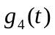的傅立叶变换，并画出其频率特性曲线图。
2．已知频率特性函数为：
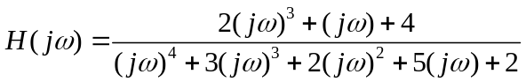
求其幅频特性和相频特性。
二、实验目的
1．通过实验掌握傅立叶变换的Matlab实现，加深对傅立叶变换基本定义的理解。
2．掌握用Matlab软件绘制信号频谱的方法。
三、涉及实验的相关情况介绍（包含使用软件或实验设备等情况）
计算机一台(安装MATLAB6.5版本或以上版本)
四、实验试做记录（含程序、数据记录及分析）
在Matlab中求解时域信号的傅立叶变换常用函数QUADL实现：
（1）调用格式：Q = QUADL(‘F’,A,B)
（2）调用格式：Q = QUADL (‘F’, A,B,[ ],[ ],P)
函数QUADL可以实现F函数的积分运算，F为一个字符串，它表示被积函数的文件名。A,B分别表示定积分的下限和上限，[ ]为空表示积分递归过程中的绝对误差选用默认值（默认值为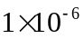），P表示被积函数中的一个参数，对每个P值计算一次积分。
1．求门函数的傅立叶变换，并画出其频率特性曲线图。

2．已知频率特性函数为：
求其幅频特性和相频特性。

五、实验总结

